**Trabalho da Disciplina de Análise de Projeto de Sistemas do Curso de Bacharelado em Sistemas de Informação**

**Equipe:** *Douglas Gorges*

**Orientações Gerais**

**Projeto Disciplinar**

20/03/2020 - A medida em que a disciplina for desenvolvida serão inseridos requisitos do projeto para ser feito pelas equipes.

Abaixo segue uma sugestão de formulário com um exemplo do que deve ser feito até o momento.

27/03/2020 – Insiram as informações no item 5 – Requisitos Funcionais e Requisitos Não Funcionais – aula de hoje.

**Documentação de Análise**

1. **Escopo**

Software para teleconsulta médica para diagnóstico de SARS COV-2.

1. **Fluxo Macro das Atividades**

<https://github.com/DouglasGorges/university-APS-ProjetoDisciplinar/blob/master/ProjetoDisciplinar.bpm>

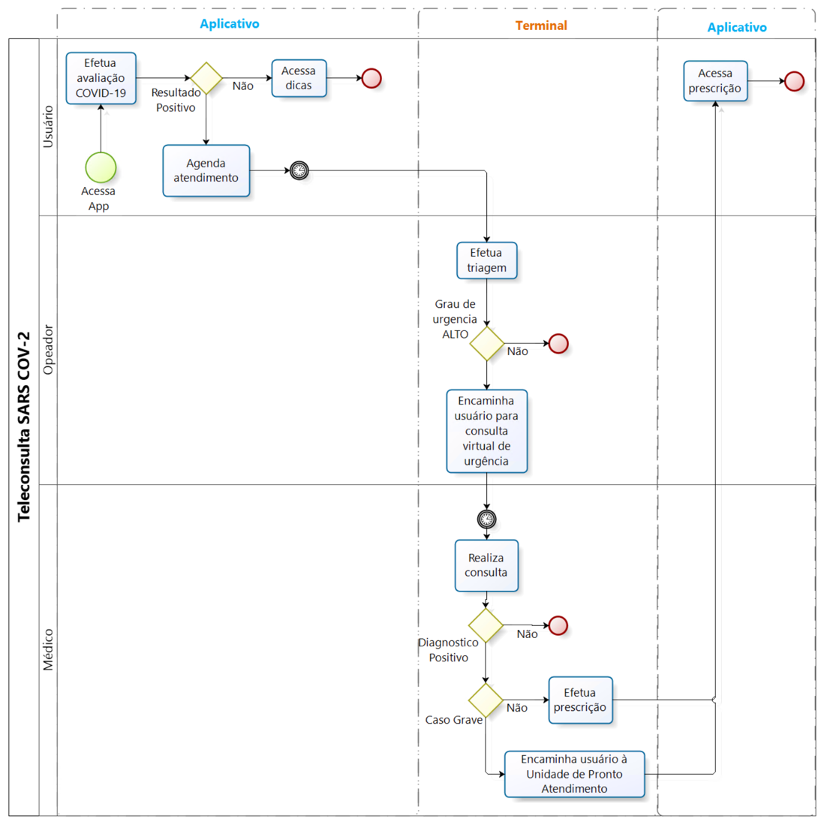

1. **Regras de Negócio**

**RN01**- Acesso ao sistema

O acesso ao sistema será feito pelo usuário através de aplicativo móvel ou pelo operador através de um terminal.

**RN02** – Triagem

Uma triagem só poderá ser realizada por um profissional de enfermagem.

**RN03** – Consulta

Uma consulta só poderá ser realizada por um médico.

**RN04** – Triagem com resultado URGENTE

Uma triagem cujo resultado seja urgente deverá ser encaminhada imediatamente à consulta.

**RN05** – Política de triagem:

Urgente: apenas usuário que apresentar febre e dificuldade respiratória.

**RN05** – Política de encaminhamento:

Urgente: encaminhado direto à consulta, conforme RN04.

Não-Urgente: instruído ao isolamento domiciliar.

1. **Identificação de Atores.**

***Usuário:*** indivíduo com queixas de saúde e com suspeita de infecção por SARS COV-2.

***Operador ou Enfermeiro:*** indivíduo com ocupação de enfermeiro ou auxiliar de enfermeiro.

***Médico:*** indivíduo com ocupação em área médica clínica com CRM ativo.

1. **Requisitos:**

**Requisitos Funcionais**

RF 1 – O *sistema* deve permitir que o usuário preencha um questionário sobre sintomas de SARS COV-2.

RF 2 – O sistema deve permitir que o usuário tenha aceso à uma triagem com profissional de enfermagem.

RF 3 – O sistema deve permitir que o usuário tenha acesso à uma teleconsulta médica com profissional habilitado.

RF 4 – O sistema deve permitir que o usuário tenha acesso ao diagnóstico e prescrições médicas.

**Requisitos Não Funcionais**

RNF 1 – O sistema deve ter aplicativos para acesso por parte do usuário apenas em AndroidOS e iOS.

RNF 2 – O sistema deve possibilitar acesso por navegadores WEB ao Operador e Médico.

1. **Caso de Uso:**

**6.1 Descrição dos Casos de Uso**

**UC001. Autenticação**

**Escopo**

Funcionalidade que permitirá ao usuário autenticar-se para realizar ações restritas no sistema no primeiro fator de autenticação.

**Descrição**

O sistema será controlado por um fator de autenticação (1FA), sendo que no acesso as funcionalidades restritas, acontecerão através desse caso de uso.

**Pré-Condições**

Esse *Use Case* só pode iniciar se:

* O usuário estiver cadastrado (UC002 – Cadastrar Usuário).
* O usuário informar o CPF e data de nascimento cadastrados.

**Pós-Condições**

Após a execução sem falhas desse *use case* o sistema deve:

* Direcionar o usuário para a tela inicial (T2)
* O menu da tela de boas vindas deverá apresentar links disponíveis.

**Pós-Condições Falha**

* Apresentar mensagem.

**Atores**

Ator Primário

• Usuário

Atores Secundários

• N/A

**Fluxo Principal**

1. O Sistema apresenta a tela T1;
2. O Usuário informa CPF e data de nascimento (R1)(R2);
3. O Usuário pressiona o botão “Entrar” (E1)(FA1);
4. O Sistema realizará um direcionamento:
   1. Direcionar para a tela T2 (Tela Inicial).
5. Esse use case é finalizado.

**Fluxo Alternativo**

1. Usuário não está cadastrado (UC002 – Cadastrar Usuário);
2. Esse use case é finalizado.

**Fluxos de Exceção**

* E1: O CPF informado não está cadastrado (M1);
* E2: O usuário não está cadastrado (M2);
* E3: O sistema está indisponível (M3);
* R1: O número do CPF deve ser um número válido de acordo com o cálculo do DV;
* R2: A data de nascimento informada deverá ser no formato dd/mm/aaaa e não pode ser maior que a data atual;
* DV.

**UC002. Cadastrar Usuário**

**Escopo**

Funcionalidade que permitirá ao Usuário cadastrar-se para realizar autenticação (UC001) no sistema.

**Descrição**

O sistema será controlado por um fator de autenticação (1FA), sendo que o acesso (UC001) requer o cadastro descrito nesse caso de uso.

**Pré-Condições**

Esse *Use Case* só pode iniciar se:

* O Usuário estiver cadastrado na Receita Federal do Brasil e possuir um número no Cadastro de Pessoa Física (UC002 – Cadastrar Usuário).
* O Usuário informar (DV):
  + - CPF;
    - CEP;
    - Número;
    - Nome;
    - Sexo;
    - Data de Nascimento;
    - Nome da mãe;
    - Telefone;
    - E-mail

**Pós-Condições**

Após a execução sem falhas desse *use case* o sistema deve:

* Direcionar o usuário para a tela inicial (T2)
* O menu da tela de boas vindas deverá apresentar links disponíveis.

**Pós-Condições Falha**

* Apresentar mensagem.

**Atores**

Ator Primário

• Usuário

Atores Secundários

• N/A

**Fluxo Principal**

1. O Sistema apresenta a tela T1;
2. O Usuário pressiona o botão “Cadastre-se aqui” (E3);
3. O Sistema realizará um direcionamento:
   1. Direcionar para a tela T3 (Tela de Cadastro);
4. O Usuário preenche os campos;
5. O Usuário pressiona o botão “Cadastrar”;
6. O Sistema realizará um direcionamento:
   1. Direcionar para a tela T2 (Tela Inicial);
7. Esse use case é finalizado.

**Fluxo Alternativo**

1. N/A

**Fluxos de Exceção**

* E1: Um ou mais campos não foram preenchidos corretamente (M4);
* E2: O sistema está indisponível (M3);
* DV.

**UC003. Responder Questionário**

**Escopo**

Funcionalidade que permitirá ao Usuário responder um questionário que calculará a probabilidade de contágio com SARS COV-2.

**Descrição**

O sistema disponibilizará ao Usuário um questionário binário.

**Pré-Condições**

Esse *Use Case* só pode iniciar se:

* O Usuário estiver autenticado (UC001 – Autenticar Usuário);
* O Usuário clicar no botão “Questionário SARS COV-2”.

**Pós-Condições**

Após a execução sem falhas desse *use case* o sistema deve:

* Direcionar o Usuário para a tela do questionário (T4);
* Direcionar o Usuário para a tela de agendamento de Avaliação (T5)(UC003.Agendar Avaliação);

**Pós-Condições Falha**

* Apresentar mensagem.

**Atores**

Ator Primário

• Usuário

Atores Secundários

• N/A

**Fluxo Principal**

1. O Sistema apresenta a tela T2;
2. O Usuário pressiona o botão “Questionário SARS COV-2”;
3. O Sistema realizará um direcionamento:
   1. Direcionar para a tela T4 (Tela do Questionário).
4. O Usuário responde as questões;
5. O Usuário clica no botão “Enviar”;
6. O Sistema realizará um direcionamento (FA2):
   1. Direcionar para a tela T5 (UC003 - Agendar Avaliação).
7. Esse use case é finalizado.

**Fluxo Alternativo**

1. O Usuário provavelmente não está infectado com SARS COV-2;
2. O sistema apresentará uma modal com a mensagem;
3. O Sistema realizará um redirecionamento:
   1. Direcionar para a tela T6 (Tela Dicas);
4. Esse use case é finalizado.

**Fluxos de Exceção**

* E1: Infecção com SARS COV-2 improvável (M6)
* E2: O sistema está indisponível (M3).

**UC004. Agendar Avaliação**

**Escopo**

Funcionalidade que permitirá ao Usuário agendar triagem com profissional de enfermagem.

**Descrição**

O sistema disponibilizará uma agenda para o Usuário selecionar um horário.

**Pré-Condições**

Esse *Use Case* só pode iniciar se:

* O usuário estiver autenticado (UC001 – Autenticar Usuário);
* A avaliação do questionário for positiva (UC003 – Responder Questionário).

**Pós-Condições**

Após a execução sem falhas desse *use case* o sistema deve:

* Direcionar o usuário para a tela inicial (T2);
* Uma modal com a mensagem de sucesso será exibida;
* O menu da tela de boas vindas deverá apresentar links disponíveis.

**Pós-Condições Falha**

* Apresentar mensagem.

**Atores**

Ator Primário

• Usuário

Atores Secundários

• N/A

**Fluxo Principal**

1. O Usuário responde o questionário (UC003 – Responder Questionário);
2. O Sistema realizará um direcionamento:
   1. Direcionar para a tela T5 (Agendar Avaliação).
3. O Usuário seleciona um horário disponível.
4. O Usuário clica em “Confirmar”;
5. O Sistema realizará um direcionamento:
   1. Direcionar para a tela T2(Tela Inicial);
6. O Sistema apresenta uma modal com a mensagem;
7. Esse use case é finalizado.

**Fluxo Alternativo**

1. N/A

**Fluxos de Exceção**

* E1: Agendamento realizado (M1)
* E2: O sistema está indisponível (M3).
* E3: Agendamento não realizado. Favor tentar novamente (M5).

**UC005. Realizar Avaliação**

**Escopo**

Funcionalidade que permitirá ao Usuário sofrer uma avaliação clínica.

**Descrição**

O sistema efetuará a videoconsulta com áudio entre o Usuário e o Operador.

**Pré-Condições**

Esse *Use Case* só pode iniciar se:

* O Usuário estiver autenticado (UC001 – Autenticar Usuário);
* O Usuário possuir um Agendamento de Avaliação válido (UC004 – Agendar Avaliação);
* O Agendamento da Avaliação estiver marcado para, no máximo, em quinze minutos.

**Pós-Condições**

Após a execução sem falhas desse *use case* o sistema deve:

* Direcionar o usuário para a tela de Agendar Consulta Médica (T7)(FA3)(UC006 – Agendar Consulta).

**Pós-Condições Falha**

* Apresentar mensagem.

**Atores**

Ator Primário

• Usuário

Atores Secundários

• Operador

**Fluxo Principal**

1. O Sistema apresenta a tela T2;
2. O pressiona o botão “Realizar Avaliação” (FA1);
3. O Sistema realizará um direcionamento:
   1. Direcionar para a tela T8 (Tela Videoconsulta).
4. O Sistema realizará um direcionamento (FA5):
   1. Direcionar para a tela T7 (Tela Agendar Consulta Médica).
5. Esse use case é finalizado.

**Fluxo Alternativo**

1. O Usuário provavelmente não está contaminado com o SARS COV-2;
2. O Sistema realizará um encaminhamento:
   1. Direcionar para a tela de Dicas (T6)
3. Esse use case é finalizado.

**Fluxos de Exceção**

* E1: O sistema está indisponível (M3).

**UC006. Agendar Consulta Médica**

**Escopo**

Funcionalidade que permitirá ao Usuário agendar consulta médica.

**Descrição**

O sistema disponibilizará uma agenda para o Usuário selecionar um horário.

**Pré-Condições**

Esse *Use Case* só pode iniciar se:

* O usuário estiver autenticado (UC001 – Autenticar Usuário);
* A avaliação do Operador for positiva (UC005 – Realizar Avaliação).

**Pós-Condições**

Após a execução sem falhas desse *use case* o sistema deve:

* Direcionar o usuário para a tela inicial (T2);
* Uma modal com a mensagem de sucesso será exibida;
* O menu da tela de boas vindas deverá apresentar links disponíveis.

**Pós-Condições Falha**

* Apresentar mensagem.

**Atores**

Ator Primário

• Usuário

Atores Secundários

• Médico

**Fluxo Principal**

1. O Usuário realiza a consulta com o Operador (UC005 – Realizar Avaliação).
2. O Sistema realizará um direcionamento (FA6)(FA7):
   1. Direcionar para a tela T9 (Tela Prescrição).
3. O Usuário seleciona os documentos disponíveis.
4. O Usuário faz o Download ou Compartilha os documentos selecionados.
5. O Sistema realizará um direcionamento:
   1. Direcionar para a tela T2(Tela Inicial);
6. O Sistema apresenta uma modal com a mensagem (M1);
7. Esse use case é finalizado.

**Fluxo Alternativo**

1. FA6
   1. O Sistema realizará um direcionamento:
      1. Direcionar para a tela T2 (Tela Inicia);
   2. O Sistema apresenta uma modal com a mensagem (M7);
   3. Esse use case é finalizado.
2. FA7
   1. O Sistema realizará um direcionamento:
      1. Direcionar para a tela T2 (Tela Inicia);
   2. O Sistema apresenta uma modal com a mensagem (M8);
   3. Esse use case é finalizado.

**Fluxos de Exceção**

* E1: Agendamento realizado (M1);
* E2: O sistema está indisponível (M3);
* E3: Você não foi diagnosticado com a COVID-19 (M7);
* E4: Você foi diagnosticado com prováveis sintomas de COVID-19. Favor procure a unidade de saúde mais próxima (M8).

**Data View**

|  |  |  |  |
| --- | --- | --- | --- |
| **Campo** | **Descrição** | **Máscara** | **Obrigatório** |
| CPF | Cadastro de pessoa física | XXX.XXX.XXX-XX | Sim |
| Data Nascimento | Data de nascimento | dd/mm/aaaa | Sim |
| CEP | Código de endereçamento postal | XX.XXX-XXX | Sim |
| Número | Número da residência | Numérica | Sim |
| Nome | Nome completo | Textual | Sim |
| Sexo | Sexo de nascimento | Masculino / Feminino | Não |
| Nome da mãe | Nome completo da mãe | Textual | Sim |
| Telefone | Telefone com DDD | (XX) X XXXX XXXX | Sim |
| E-mail | Endereço de correio eletrônico | **\*** + **@** + **\*** + **.** + **\*** | Não |